# 5 RIGGING 3D

|  |  |  |
| --- | --- | --- |
| **NIM** | : | 2118077 |
| **Nama** | : | Abdul Wahid |
| **Kelas** | : | B |
| **Asisten Lab** | : | MARIA AVRILIANA SURAT LELAONA (2218096) |
| **Baju Adat** | : | Pangasi Baju Adat sunda (jawa barat) |
| **Referensi** | : | <https://akcdn.detik.net.id/community/media/>  visual/2022/04/20/pakaian-adat-jawa-barat-5_43.jpeg?w=700&q=90 |

## Tugas 5 : Membuat Rigging 3D

1. Untuk membuat 3D *Modeling*, pertama buka aplikasi *blender*, jika sudah terbuka kemudian pilih *General*.

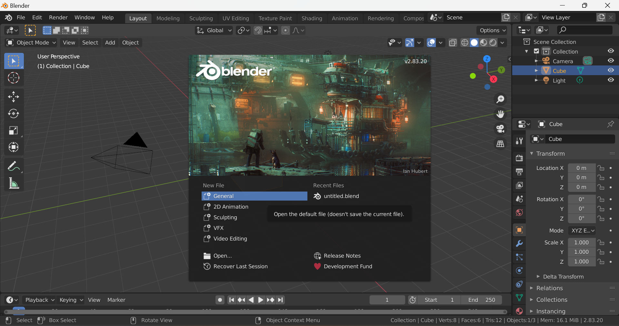

### Membuka Aplikasi Blender

1. Pastikan workspace blender berada pada object mode kemudian tekan B (object selection) untuk menyeleksi karakter

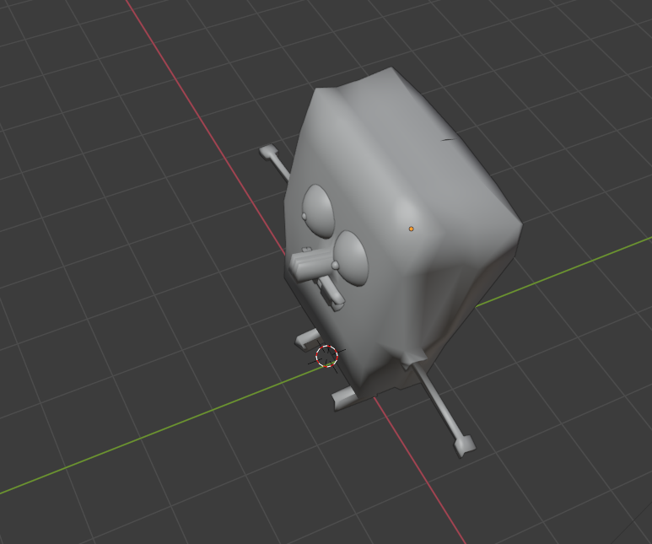

### Hapus bg

1. Pastikan workspace blender berada pada object mode kemudian tekan B (object selection) untuk menyeleksi karakter

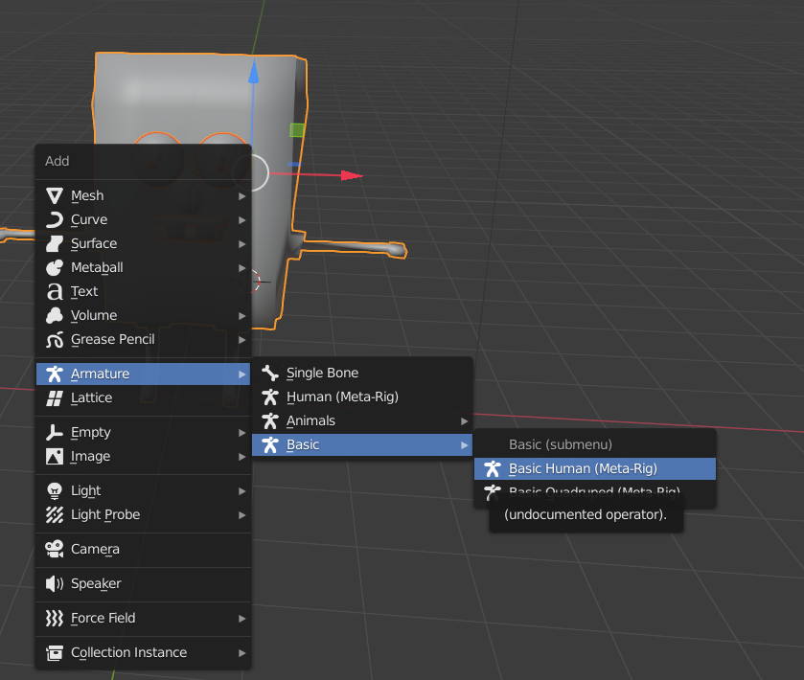

### selection object

1. Kemudian tekan Shift+A, pilih Almature > Basic > Basic Human.



### Basuc Human

1. Kemudian hasilnya seperti ini.

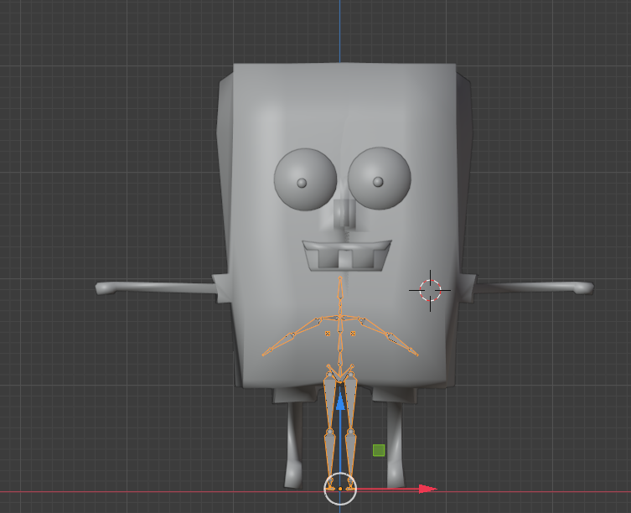

### Tampilan basic human

1. Kemudian pilih Object data properties > Viewport Display > centang bagian In Front agar rigging terlihat atau berada di depan karakter.

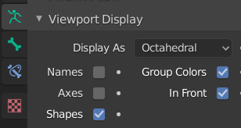

### In Front

1. Tekan S dan perbesar ukuran rigging

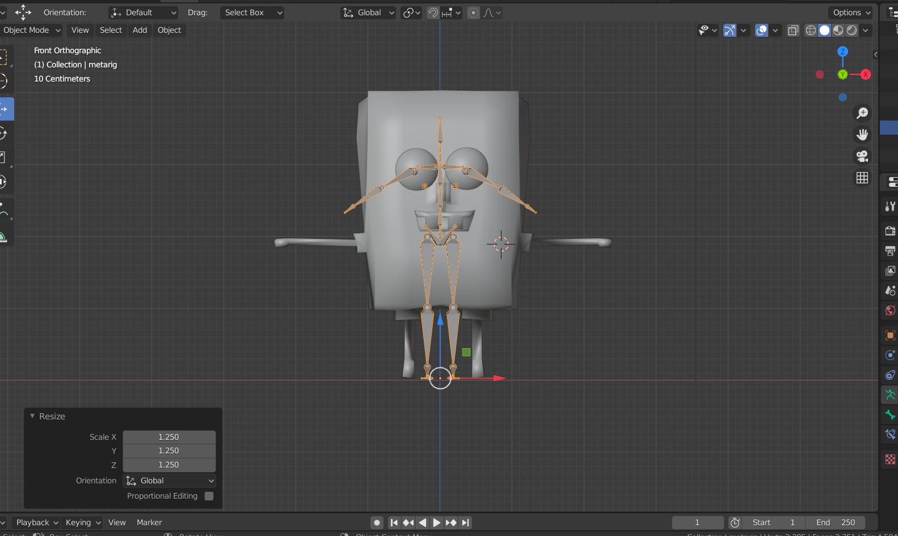

### Perbesar ukuran rigging

1. Kemudian klik pada rigging, ubah workspace menjadi Edit mode. Rapikan bagian-bagian rigging, dengan menyeleksi perbagian yang ingin dirapihkan. Gunakan move tool dan geser sesuai dengan posisi kaki. Bisa pula menggunkan kombinasi keyboard S+X unutk mengatur ukuran dan posisi sendi.

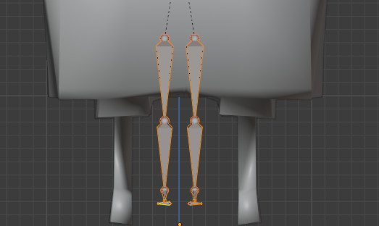

### Ringging kaki

1. Sesuaikan posisi kaki bisa menggunkan kombinasi keyboard S+X unutk mengatur ukuran dan posisi sendi.

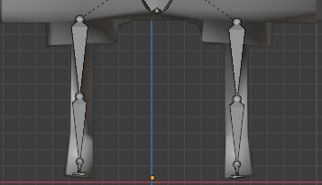

### Sesuaikan posisi kaki

1. Sesuaikan posisi paha atas bisa menggunkan kombinasi keyboard S+X unutk mengatur ukuran dan posisi sendi.

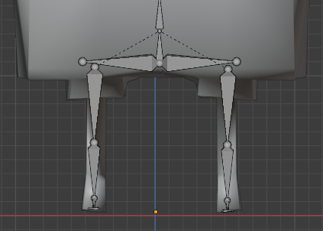

### Sesuaikan posisi paha atas

1. Sesuaikan posisi Dada bisa menggunkan kombinasi keyboard S+X unutk mengatur ukuran dan posisi sendi.

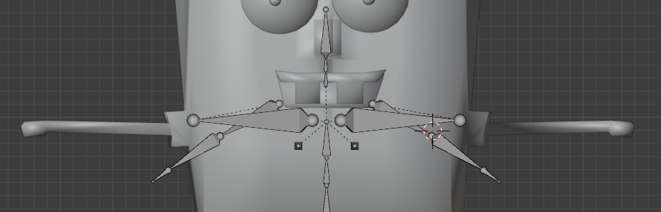

### Posisikan dada

1. Sesuaikan posisi Dada dan lengan bisa menggunkan kombinasi keyboard S+X unutk mengatur ukuran dan posisi sendi.

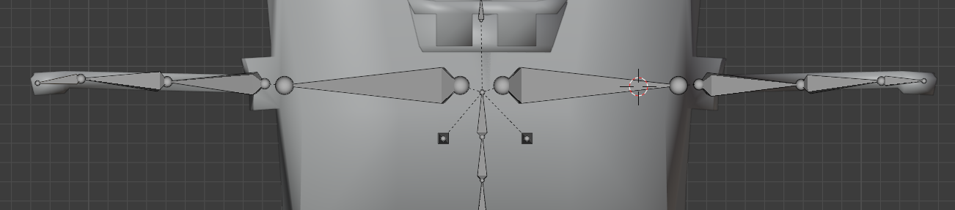

### posisi dada dan lengan

1. Sesuaikan posisi kepala bisa menggunkan kombinasi keyboard S+X unutk mengatur ukuran dan posisi sendi.

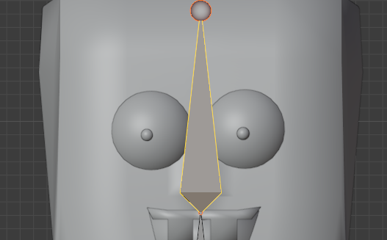

### Posisi kepala

1. Sesuaikan posisi dari atas menyesuaikan dengan bentuk badan bisa menggunkan kombinasi keyboard S+X unutk mengatur ukuran dan posisi sendi.

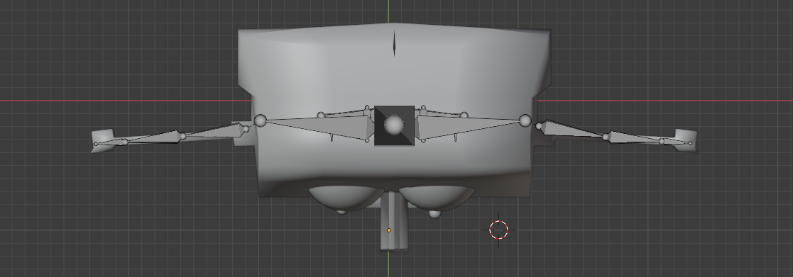

### Rigging dari atas

1. Sesuaikan posisi dari samping untuk kaki menyesuaikan dengan bentuk badan bisa menggunkan kombinasi keyboard S+X unutk mengatur ukuran dan posisi sendi.

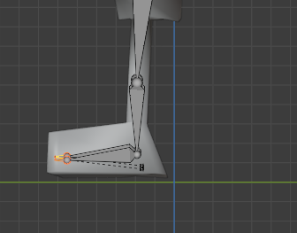

### Kaki dari samping

1. Kemudian tekan g kembalikan posisi rigging kedepan.

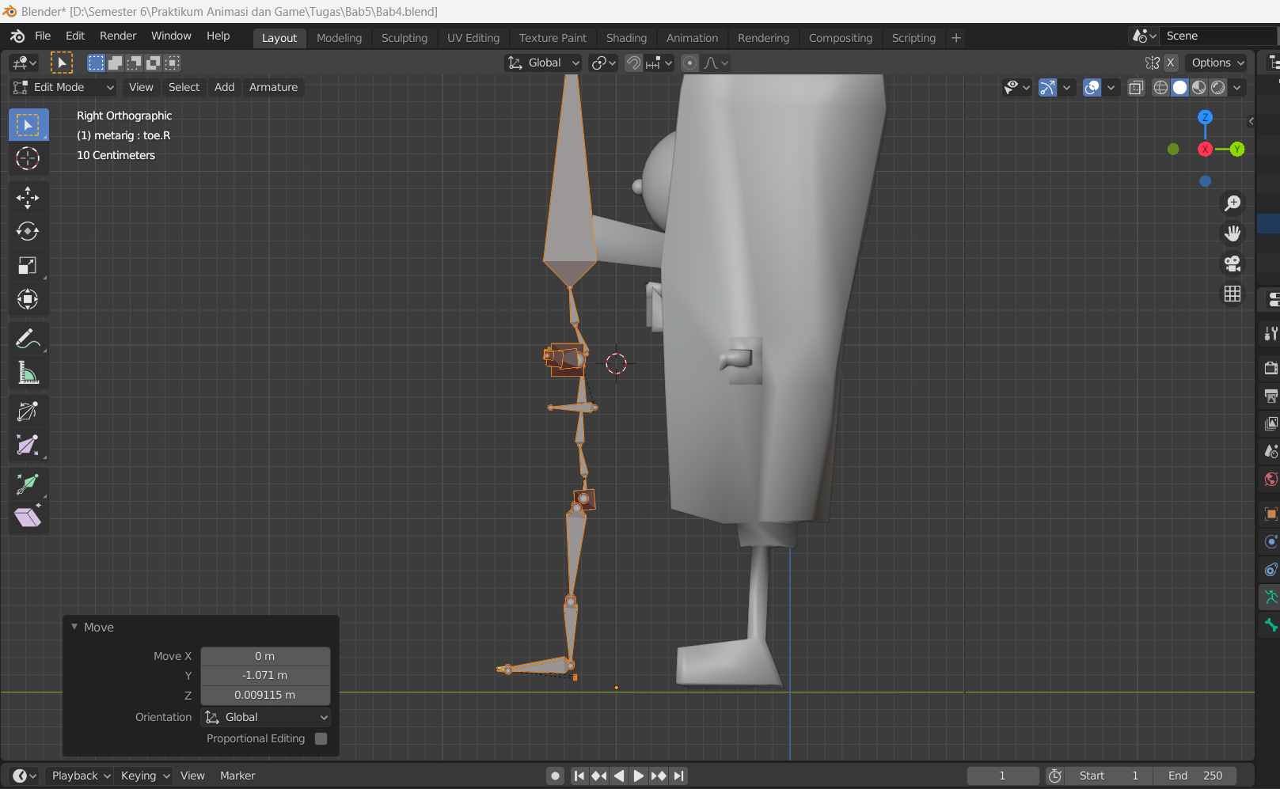

### Posisi rigging di depan

1. Ubah workspace menjadi object mode kembali > pada Object data properties > Generate rig

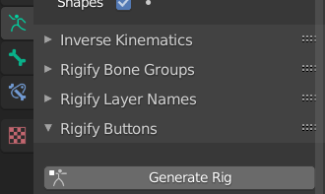

### Generate Rig

1. Setelah generate maka akan akan mucul seperti digambar, lalu Hapus bagian ringging

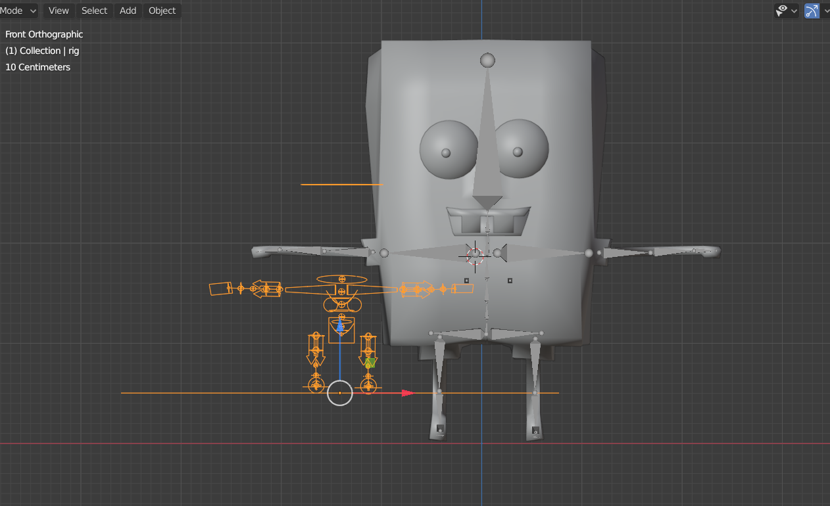

### Tampilan Generate Rig

1. Kemudian klik pada bagian generate rig, kemudian pada Object Data Properties di bagian viewport display centang pada in front.

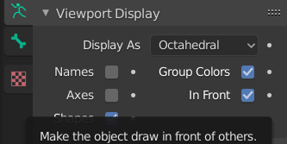

### In Front

1. Tekan S untuk memperbesar generate rig

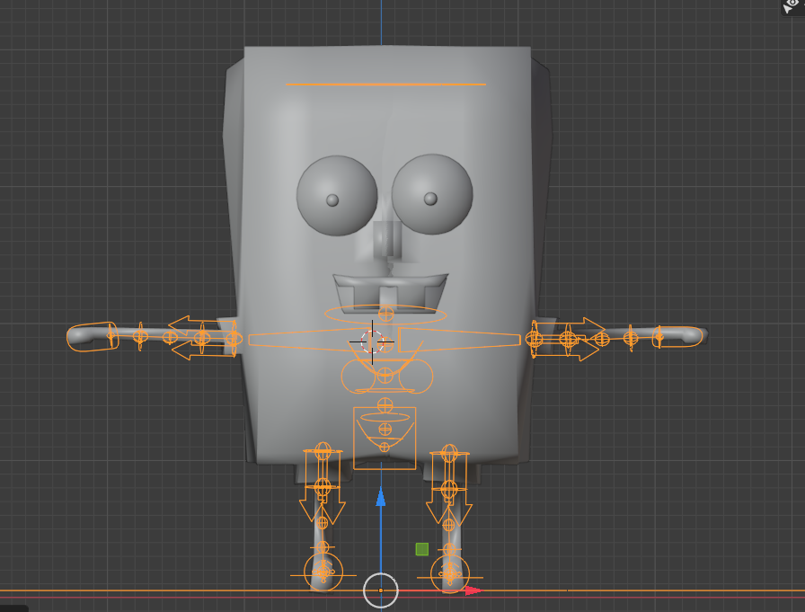

### memperbesar generate rig

1. Gunakan Viewpoint right ( numpad 3), rapikan bentuk generate rig seperti dibawah ini.

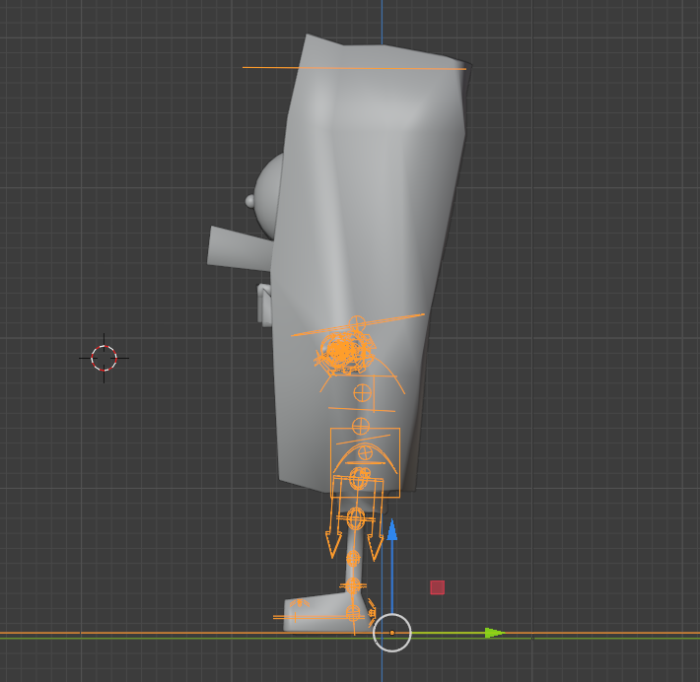

### Viewpoint right

1. Seleksi terlebih dahulu object karakter kemudian seleksi generate rig bersamaan dengan menekan Shift, kemudian Ctrl + P pilih with Automatic Weights.

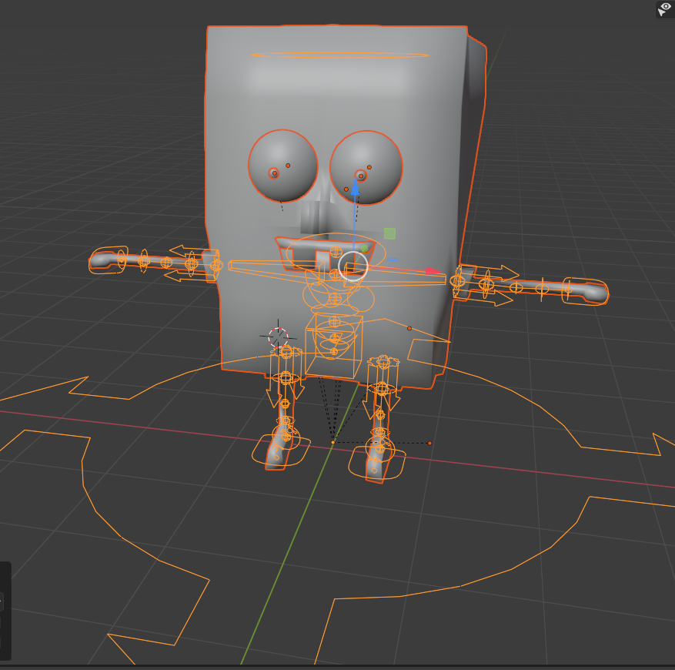

### Seleksi object

1. Ubah view menjadi viewpoint right (numpad 3). Pastikan mode pada object mode kemudian import sketsa walking cycle dengan drag and drop. Flip horizontal pada sketsa dengan menekan S+Y+180.

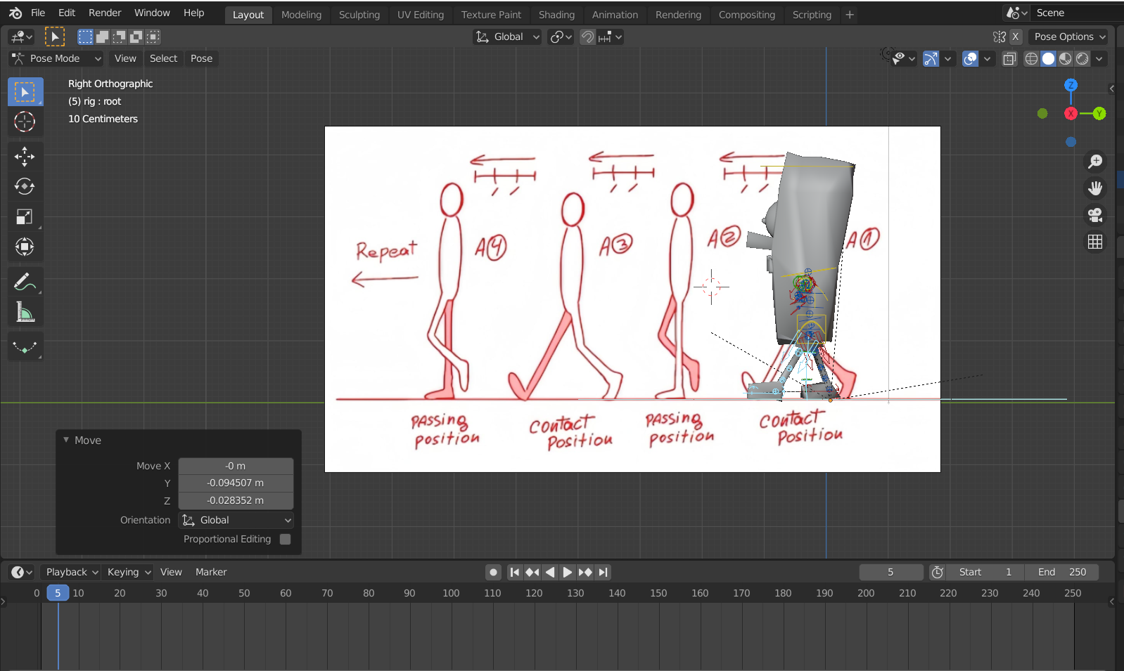

### import sketsa walking cycle

1. Klik pada generate rig kemudian ubah menjadi pose mode, kemudian posisikan kaki sesuai dengan sketsa walking cycle dengan menggunakan Move tool atau Keyboard G. Pastikan object berikut berada pada frame 0, Tekan Keyboard I pilih LocRotScale

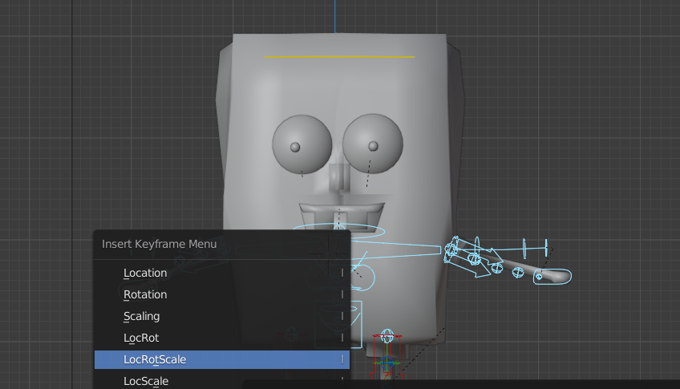

### Frame 0

1. Klik pada generate rig kembali kemudian ubah menjadi pose mode. Tempatkan kursor pada frame ke lima, kemudian ubah gerakannya sama seperti sketsa, Tekan Keyboard I pilih LocRotScale untuk membuat keyframe di frame 5.



### Frame 5

1. Klik pada generate rig kembali kemudian ubah menjadi pose mode. Tempatkan kursor pada frame ke 10 kemudian ubah gerakannya sama seperti sketsa, Tekan Keyboard I pilih LocRotScale untuk membuat keyframe di frame 10.

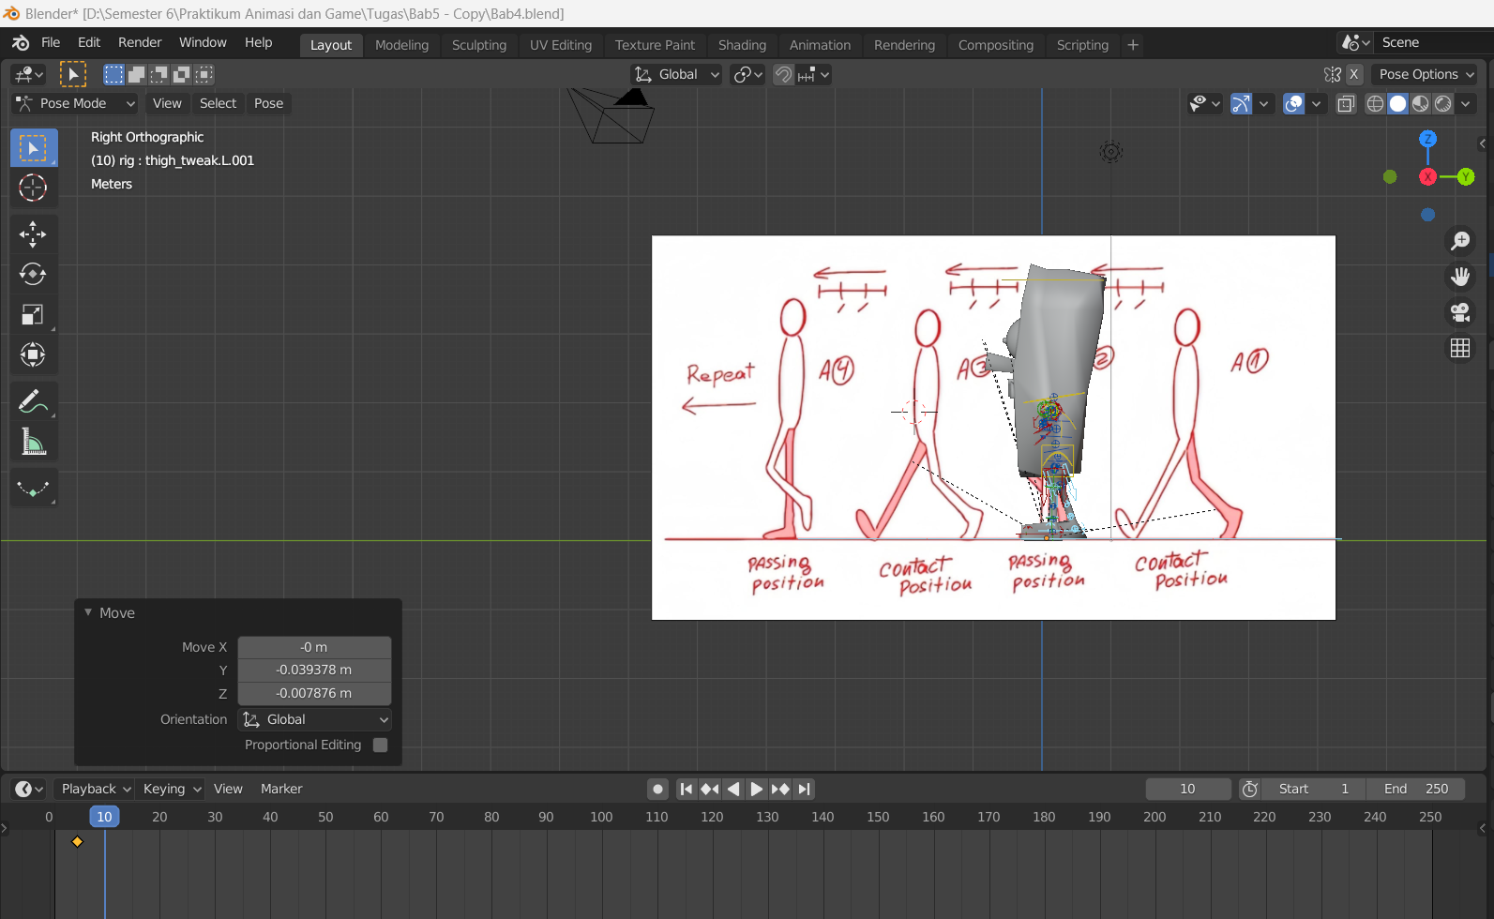

### Frame 10

1. Kemudian tempatkan kursor pada frame ke 15 kemudian ubah gerakannya sama seperti sketsa, Tekan Keyboard I pilih LocRotScale untuk membuat keyframe di frame 15.

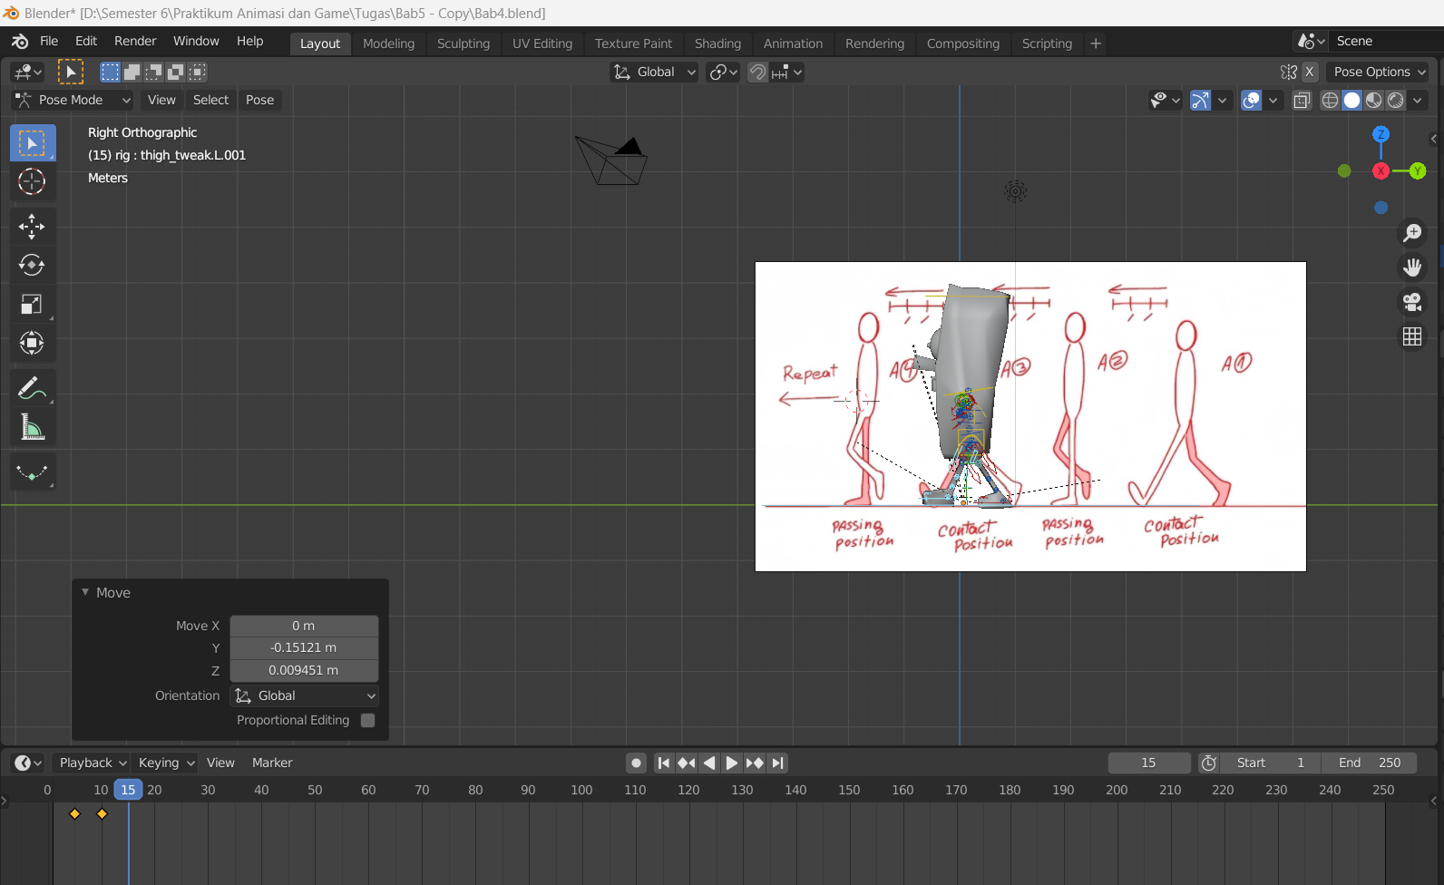

### Frame 15

1. Kemudian tempatkan kursor pada frame ke 20 kemudian ubah gerakannya sama seperti sketsa, Tekan Keyboard I pilih LocRotScale untuk membuat keyframe di frame 20.

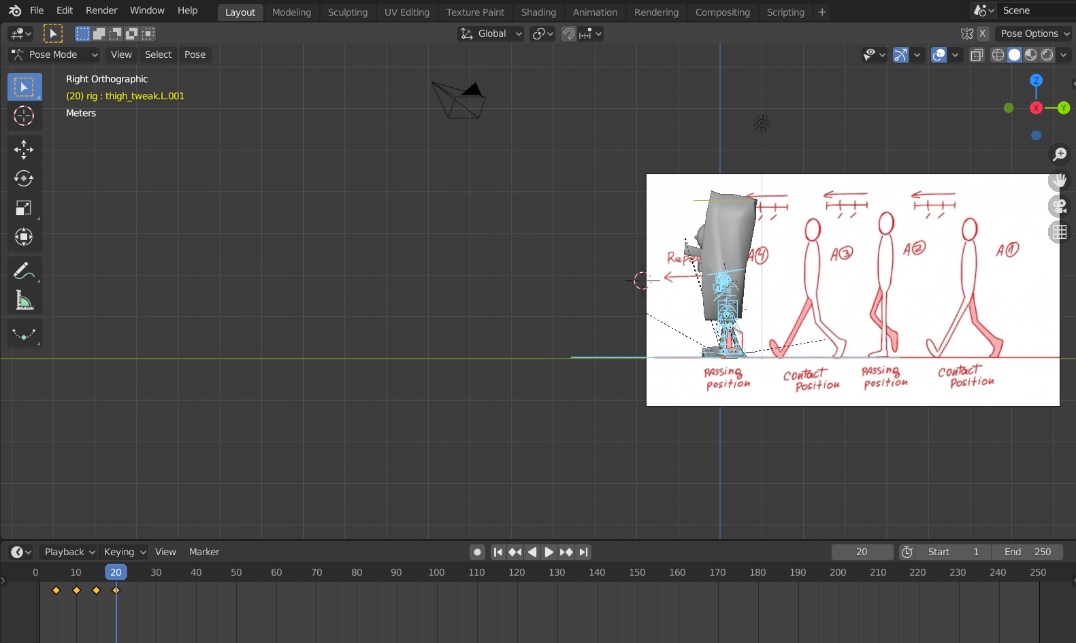

### Frame 20

1. Berlanjut ke pengaturan output. Pada output properties pada bagian output, pilih folder tempat menyimpan file

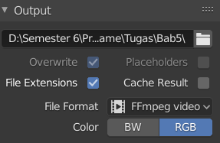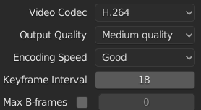

### Pengaturan output

1. Pada Tool bar pilih menu Render > Render Animation.

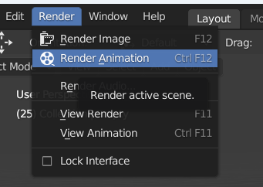

### Render Animation